balan alexandra ( X -D )

BRAHMANISMUL 

Brahmanismul este o religie nascuta si raspandita in sud-estul Asiei.Are la baza Vedele,cele mai stravechi texte ale intelepciunii indiene carora li se atribuie o origine inspirata,supranaturala si o autoritate suprema de esenta divina.
Cele 18 Purana(300-1200 d.Chr.) sunt o culegere straveche de texte spirituale,care constituie principala referire la trinitatea hindusa Brahma,Vishnu, Shiva la care ma voi referi in continuare.Aceasta triada suprema reduce miscarea cosmica la trei ipostaze : creatia,conservarea si distrugerea.
Religia indiana ,ajunsa in epoca vedica la 3399 de zeitati, e una henoteista.Diferitele zeitati adorate nu au o ierarhie bine definita,exista o fluctuatie de ranguri :triadele supreme s-au schimbat mereu de la o epoca la alta.Caracterul henoteist a determinat periodic venerarea suprema a altui zeu,importanta celorlalti zei atat de numerosi,micsorandu-se uneori pana la nivelul cultelor tribale.
Ideea indienilor despre formarea lumii sufera si ea mici modificari,dar in esenta ramane aceeasi.Sufletul universal,Absolutul,se numeste BRAHMAN numit si ‘Cel cu o suta de carari’.El a existat inaintea timpului,pe cand domnea intunericul si exista doar o mare infinita. La inceput a fost vointa lui Brahman de a crea si a creat oul primordial de aur,care plutea pe oceanul infinit.Dupa vointa au fost dorinta si placerea senzuala.Lumina cea adevarata din ou era eternul Brahma,creatorul. Oul se sparge,cojile lui formand cerul si pamantul,iar Brahma este primul care iese din ou.Dupa el vin celelate divinitati ,din care se naste omenirea, apoi inteleptii brahmani fara cusur .Dupa ce a creat zeii Brahma le da cele trei lumi :cerul il capata soarele,pamantul focul si atmosfera vantul.
Odata cu Brahma,prima zeitate a trinitatii ,din care se nasc celelalte doua , incepe cursul timpului,pana atunci inert.Durata unui univers este o zi din viata marelui Brahman(dupa calcul mitic 4.3 miliarde de ani terestri).Brahma e o manifestare a Absolutului imuabil si etern(Brahman) in aspectul sau de creator al universului.El este reprezentat in general avand patru fete si patru brate in care tine,printre diferite simboluri, vedele si un sirag de matanii.multiplele fete si brate simbolizeaza aptitudinea divina de a face mai multe lucruri deodata.
In hinduismul popular un brahman trebuie sa salute rasaritul soarelui,recitand o mantra(rugaciune in versuri),sa prezinte ofranda de dimineata si sa adore imaginile zeilor pastrate intr-o camera speciala .In India moderna ,brahmanismul(adorarea lui Brahma ) si-a diminuat aria de raspandire in favoarea vishnuismului sau shivaismului.
Cum creatia nu e niciodata definitiva ,zeul Shiva implineste o succesiune constanta de creatii,cat si de distrugeri,efectuate de ipostaza sa negativa Rudra.Shiva inseamna literal ‘cel Bun,cel Bland’.E o forta infinita, binefacatoare pentru ca indeparteaza ignoranta inlantuitoare.Functiile sale sunt creatia,mentinerea,disolutia a ceea ce este impur ,bunavointa si distrugerea a celor rai si ignoranti.Conform unor filozofii are opt calitati,alteori opt forme ca pamantul,apa,aerul,focul,luna,soarele,cerul si fiintele omenesti.Simbolul sau este organul masculin creator,reprezinta virilitatea,aspectul solar si activ yang.Venerat mai mult in zona Himalayei ,e considerat uneori creatorul lui Brahma si Vishnu(in textul Mahabharata),capabil sa distruga zeii,stapan,ghid,inspirator si protector al yoghinilor.In arta hindusa e reprezentat tronand pe taurul simbolic Nandi,venerat ca guru suprem,distrugatorul suferintei si al intregii materialitati,cel care daruieste intelepciune.Shiva mai este incarnarea renuntarii eliberatoare si a compasiunii transcendente,a virilitatii esentiale.
Cea de-a treia divinitate este Vishnu,mentionat in Rig Veda si supranumit ‘Cel care actioneaza’(Vish=a actiona).La fel precum alti zei Vishnu poarta ‘o mie de nume’,care reprezinta tot atatea aspecte ale sale,si repetarea lor zilnica de catre cei care-l adora reprezinta o dovada a credintei si fervorii lor.Adorarea lui releveaza un aspect vesel si datator de fericire.Veneratorii lui,cel mai des din valea Gangelui,se roaga zeului sa le faureasca un spatiu incapator ca sa ramana in pace,si sa lungeasca fara soroc zilele aducatorului de jertfa.
Vishnu este reprezentat ca un tanar foarte frumos cu patru brate .In prima mana tine o scoica ,in a doua arcul sau numit Shargna,in a treia o maciuca si in a patra o floare superba de lotus.Fluviul Gange se spune ca izvoraste din picioarele sale.El este ba asezat pe o frunza gigantica de lotus,ba lungit pe sarpele Shesha,sau chiar urcat calare pe pasarea sa vehicul Garuda.
Intr-o prima versiune a originii universului se mentioneaza ca Vishnu doarme initial pe cobra Shesha ,fixata in haosul precosmogonic,si simbolizand absenta timpului,care apare doar cu trezirea zeului.
Vishnu si-a manifestat actiunea prin celebrii sai ‘Trei Pasi’ce i-au permis sa masoare fulgerator universul.Acesti pasi sunt considerati adesea rasaritul,apogeul si asfintitul soarelui.Zenitul,’pasul suprem al lui Vishnu’,desemneaza taramul subtil,secret al preafericitilor.Acesti ‘Trei Pasi’ au originea in mitul ,in care se mentionează cucerirea de catre regele Bali a celor trei lumi ale universului(cerul,pămantul si subpămantul) de la zeul Indra.Vishnu,prieten al lui Indra,incarnat intr-un pitic îi cere cuceritorului cu umilinta trei pasi de spatiu.acceptandu-i-se cererea,se preface subit intr-un gigant cosmic si din doi pasi cuprinde(sau masoara) cerul si pamantul ,cel de-al treilea pas facandu-l,de mila,derizoriu,spre a-i lasa lui Bali regatul infernal.Prin acesti trei pasi ai sai si-a proptit lacasul suprem si a intarit legile universului,iar aceasta lume a devenit doar pulbere pentru marele zeu.
Asemănător Greciei antice zeii hinduşi îşi luau nemurirea dintr-o plantă magică şi această plantă se scufundase în oceanul de lapte al universului. Ca să recupereze planta au lucrat împreuna şi zeii şi demonii (cei care trăgeau până atunci de Vishnu), au scufundat vârful Mandara în oceanul de lapte si l-au folosit pe Vasuki(şarpele gigant) ca sfoară. s-au aşezat într-o parte zeii într-o parte demonii şi început să tragă de "sfoară"(de şarpe) şi să amestece cu muntele in ocean, asta timp de mii de ani. Pământul a început să se cutremure de la atâta amestecat şi să se crape, atunci Vishnu s-a transformat în Kurma, o fiinţă jumătate om (cu patru mâini) şi jumătate broască ţestoasă şi s-a aşezat sub muntele Mandara, ca să susţină lumea. Ceilalţi demoni si zei au continuat să amestece în ocean. Şi au tot amestecat ei până laptele s-a transformat în smântână şi planta buclucaşă a ieşit la suprafaţă. (brainstorming). Astfel lumea sta pe spatele unor elefanţi care stau pe spatele unei broaşte ţestoase imense. Legătura lui Vishnu vu elefanţii ar fi ca nevasta lui Lakshmi avea alături când 2 când 4 elefanţi.
In intregul Orient Nirvana este telul existential al oricarei practici spirituale,urmareste realizarea divina si desavarsirea fiintei umane.In hinduism se numeste starea de Samadhi,dar este in fond acelasi lucru.In sanscrita Nirvana inseamna anulare,fuziunea cu Absolutul,eliberarea spirituala.
Aceasta stare suprema beatifica de constiinta superioara celei de veghe,de vis sau de somn profund este mai mult decat o Anulare, cum o percep oamenii din Occident.Este o stare extatica de eliberare suprema,de iluminare divina completa,caracterizata prin depasirea EU-lui individual,a EGO-ului limitat,efemer,prin absenta deplina a caraceristicilor si ’topirea’ in Absolutul Divin.Aceasta se realizeaza prin meditatie,urmarea asteptata fiind fuziunea cu obiectul meditatiei(D-zeu sau Absolutul,daca acesta este obiectul meditatiei).Meditatia se face in sensul de concentrare a mintii asupra unei realitati supreme,iar aceasta concentrare extraordinara se obtine printr-o diminuare progresiva a activitatii mintii.Cel care atinge starea de Nirvana dobandeste nemurirea spirituala si poate ramane cufundat in nepieritorul extaz pentru totdeauna.Omul este prins in ciclul existential datorita pacatelor sale fundamentale vazute ca boli ale sufletului,anume ura,dorinta tiranica ce ne domina si ignoranta.Conditiile specifice ale renasterii in diferite lumi si ipostazele existentiale(om,animal,planta…) sunt determinate de faptele bune sau rele savarsite de individ intr-o viata.Nirvana elibereaza fiinta umana de suferinta,de ignoranta si prin urmare de nasterea fortata.Aceasta experienta beatifica a Absolutului,aceasta stare de fericire oceanica decurge din constiinta propriei noastre identitati cu Absolutul si a eliberarii de orice atasament fata de iluzii de tot felul,fata de orice dorinta.Despre Nirvana putem spune ca a preexistat intotdeauna in stare latenta in fiinta noastra ca un potential eveniment spiritual.
Crestinismul face aluzie la aceasta fuziune spirituala suprema si glorioasa cu divinitatea prin cuvintele lui Iisus Christos : ’Eu sunt in Tatal Ceresc,iar Tatal Ceresc se afla in mine’.
Nirvana este ’taramul secret al nemuririi’,imposibil de localizat material in spatiu.Este locul in care iti este relevat Adevarul Ultim si cunoasterea intima a Legilor si energiilor secrete,fundamentale ale Macrocosmosului.In Nirvana realitatea si irealitatea,intelepciunea si ignoranta devin tacere;nu exista decat ’faptul de a fi’ si nimic altceva.Omul este ca o papusa de sare care se topeste in marea Absolutului ,unde orice gand inceteaza si nu mai exista relativul.

’Ceea ce este Absolut are neaparat aspectul sau relativ,si ceea ce este relativ are aspectul sau Absolut.’
(Sri Ramakrishna)

{SHAMBALA – taramul initiatilor din nordul Indiei; ei se roaga pt noi si tin aceasta lume in echilbru}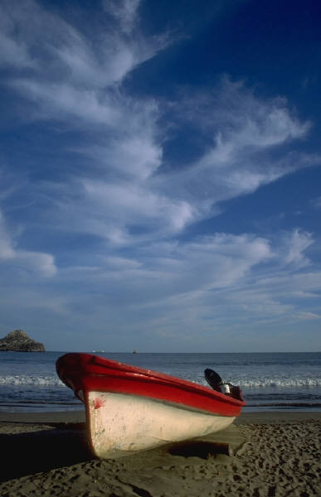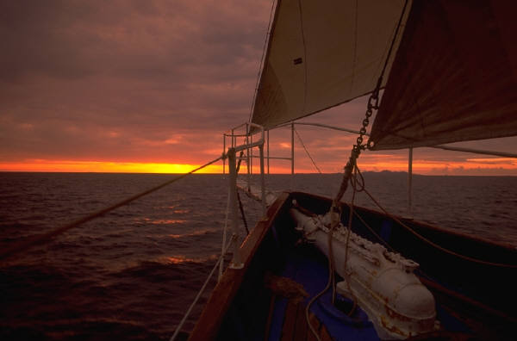

Bibliografie :

- ’Mituri Esentiale’ de Victor Kernbach
- ’Cultura si filozofie indiana in texte si studii’ de Theofil Simenschi
- ’Invataturile marelui yoghin Ramakrishna’
- ’Dictionar de filozofie indiana’ de John Grimes
- ’Dictionar al religilor’ de Eliade/Ciuleanu

